**华为勇敢星实习计划暨校园精英挑战赛公告**

华为2018届勇敢星实习计划暨2017年校园精英挑战赛启动，欢迎各位同学积极参与！

**一、华为2018届勇敢星实习计划**

华为公司杭州地区2018届勇敢星实习计划正式启动啦！

**即日起**，有意愿的小伙伴们赶紧登陆华为公司官方网站[**http://career.huawei.com/**](http://career.huawei.com/recruitment/) 注册简历，参与实习生招聘吧。

来吧，这里有：有广阔的**舞台，**有优秀的**同伴，**有世界级的**专家，**有无限的**发展空间，**

加入我们！创造属于你的**勇敢新世界**！

**（一）应聘岗位：**

研发、销售、服务、财经等岗位；工作地：研发-杭州，非研发-深圳/杭州

岗位详情登陆[**http://career.huawei.com/**](http://career.huawei.com/recruitment/)，“实习生招聘”板块查询及投递

**（二）面试流程：**

**1、研发**：简历注册&筛选—>综合测评&上机考试—>业务面试—>综合面试—>发放offer

**2、非研发：**简历注册&筛选—>综合测评—>集体面试—>业务面试—>综合面试—>发放offer

**（三）招聘行程：**

3月网申，3月中旬机考&测评，3月底-4月初面试，4月-5月offer发放

**实习生招聘宣讲会：3月10日晚18:30，浙大玉泉邵科馆117报告厅**

**二、华为2017校园精英挑战赛**

华为2017校园精英挑战赛震撼来袭，针对所有在校大学生，相信四大赛事总有一款适合你！

**校园精英挑战赛启动会：3月10日晚18:30，浙大玉泉邵科馆117报告厅**

**软件&开发者大赛赛题详解：3月13日晚18:30，浙大玉泉曹光彪东楼502**

**销售&网络大赛赛题详解：3月14日晚18:30，浙大玉泉教三441**

**（一）软件精英挑战赛**

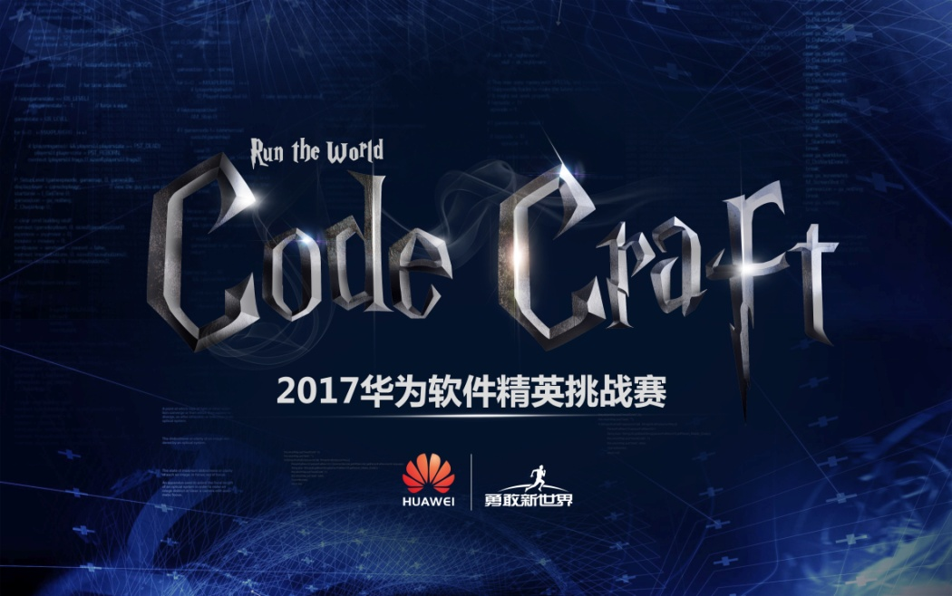

**1、大赛简介：**

2017华为软件精英挑战赛是华为公司面向全球大学生举办的大型软件竞赛，在软件精英挑战赛的舞台上，我们相信您可以充分展示软件设计与编程的能力、享受coding解决问题的乐趣、感受软件改变世界的魅力。

**2、适合人群：**

具有扎实的软件开发与设计能力，热爱编程，善于解决技术问题。

**3、大赛赛程：**

（1）报名&提交作品：2017年3月3日－4月5日（团队参赛，每队1-3人）

（2）区域线上初赛/复活赛/现场复赛（杭州）：2017年4月5日/4月7日/4月22日

（3）全球总决赛（深圳）：2017年5月12日-5月14日

**4、奖项设置：**

全球一等奖20万现金，二等奖10万现金，三等奖5万现金，奖杯和证书；更有**校招绿色通道、最强导师辅导、职业快车道、实习直通车等优才计划。**

**5、报名方式：**

大赛官网：codecraft.huawei.com 杭厦赛区交流Q群：131946455

**（二）销售精英挑战赛**



**1、大赛简介：**

2017年华为销售精英挑战赛是华为公司面向全球大学生举办的训赛结合的大型销售类竞赛，致力于让参赛学生充分认识华为销售类岗位，学习销售知识，感受商场实战，锻炼实践能力，同时为参赛学生提供近距离接触华为的机会。

**2、适合人群：**

具有敏锐的商机洞察力，拥有强烈的自信心与抗压能力。

**3、大赛赛程：**

（1）报名：2017年3月3日－3月31日（个人参赛）

（2）区域初赛/复赛（杭州）：2017年4月中下旬

（3）全球总决赛（深圳）：2017年5月

**4、奖项设置：**

全球一等奖10万现金，二等奖5万现金，三等奖3万现金，全国50强华为旗舰产品，证书奖牌；更有**校招绿色通道、职业快车道、实习直通车、销售精英培训计划等优才计划。**

**5、报名方式：**

大赛官网：www.hw-topsales.com 杭厦赛区交流Q群：535288631

**（三）网络技术大赛**



**1、大赛简介：**

华为网络技术大赛是华为公司面向全国高校学生举办的大型技术竞赛，致力于让参赛学生感受网络技术改变世界的魅力，享受模拟组网解决问题的乐趣，锻炼学生与人沟通团队协作能力。

**2、适合人群：**

具备扎实的ICT网络技术知识和能力，拥有优秀的沟通能力和团队合作能力。

**3、大赛赛程：**

（1）报名：2017年3月3日－4月10日

（2）区域初赛/复赛（杭州）：2017年4月15-16日/5月6日

（3）全国总决赛（深圳）：2017年5月19日—23日

**4、奖项设置：**

全国一等奖10万现金，二等奖5万现金，三等奖3万现金，神秘奖品，证书；更有**校招绿色通道、职业快车道、实习直通车等优才计划**。

**5、报名方式：**

大赛官网：<http://ntec.huaweils.com/> 杭厦赛区交流Q群：346566412

**（四）华为“创想杯”校园开发者大赛**



**1、大赛简介：**

华为“创想杯”校园开发者大赛是一个激励大学生释放潜能、实现梦想的平台。大赛基于华为云存储，云测试，华为支付等开放能力进行创新性的提案，让你得到创想导师和华为开发者联盟的技术支持，为华为手机用户提供更优质的体验，打造更为方便、时尚的生活。

**2、适合人群：**

拥有一颗“追求极致的产品体验”的心；具备良好的理解能力与逻辑推理能力。

**3、大赛赛程：**

（1）报名&参赛作品提交: 2017年3月3日-4月28日24:00

（2）初赛/复赛：2017年4月29日-5月10日/5月21日-5月31日

（3）总决赛：2017年6月上旬

**4、奖项设置：**

团队奖金、应用市场推广基金、华为云服务资源、知名天使投资面谈机会、华为面试绿卡、华为终端产品等。

**5、报名方式：**

大赛官网：developer.huawei.com/hi-dream.html 杭厦赛区交流Q群：599581735

**三、联系我们**

更多实习生、校招咨询，四大赛事盛况，敬请关注**HWHYZP**（华为杭厦招聘）官方微信。

华为公司

2017年3月3日